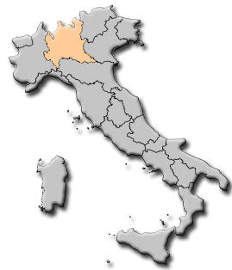
Lombardai
Steckbrief
Fläche: 23.844 km²
Einwohner: 9. 922.397 ( 30 Nov. 2013 )
Hauptstadt: Mailand
Provinzen: 12: Bergamo, Brescia, Como, Cremona, Lecco, Lodi, Mantua, Mailand, Monzaund Brianza, Pavia, Sondrio, Varese. 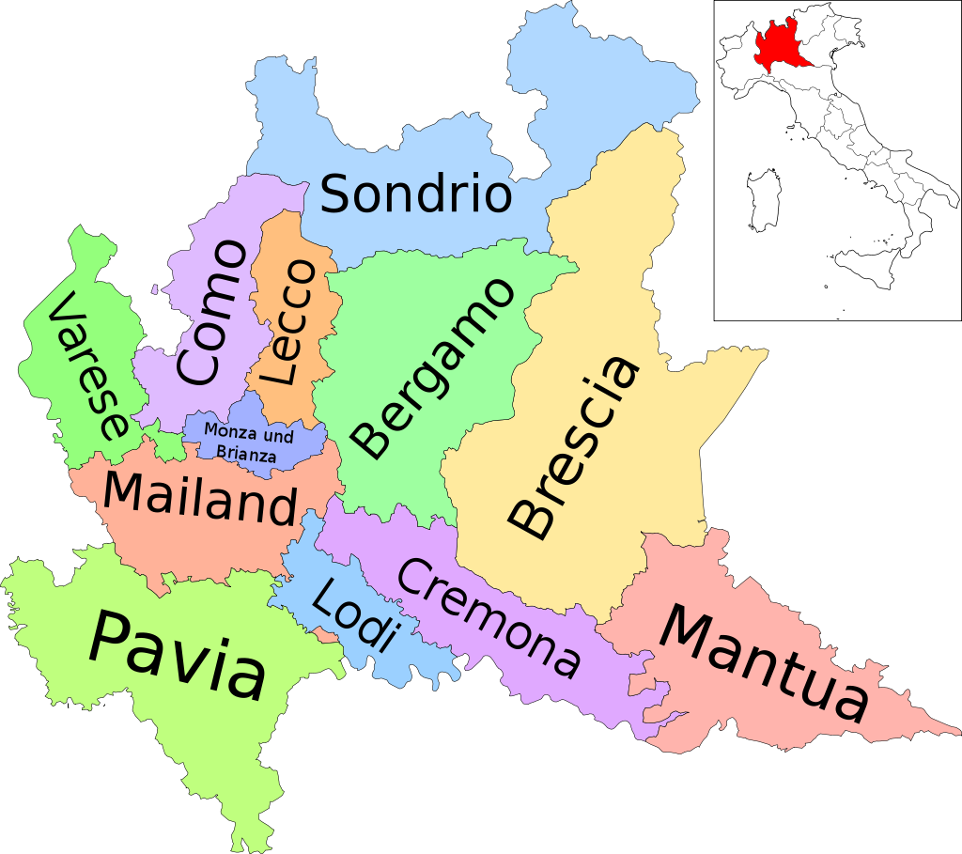

Lombardei
Die Lombardei ist eine der größten und bevölkerungsreichsten Regionen Italiens, sie befindet sich im Norden der Halbinsel und grenzt an die Schweiz.

Ihr Gebiet erstreckt sich von den Alpen bis zur Poebene und umfasst daher eine Vielfalt von Landschaften.
Wintersportfans bietet die Lombardei moderne Anlagen in den immer gut besuchten Orten Tonale, Bormio, Livigno und Madesimo.

Ein weiterer Anziehungspunkt der Region ist die ausgedehnte Hügellandschaft, insbesondere die für ihre hervorragenden Schaumweine bekannte Weinbauerregion Franciacorta.

Besonderheiten

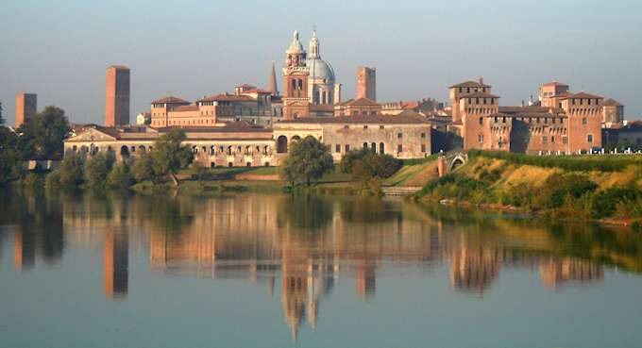
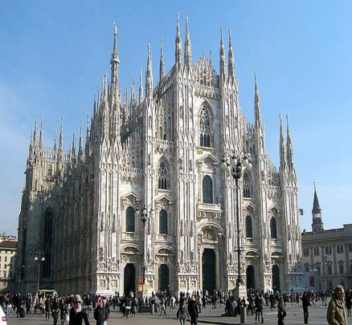
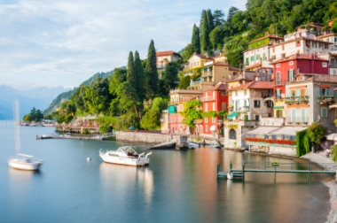
Mantua Der Mailänder Dom Comer See

